虹鳟源嗜冷黄杆菌的分离鉴定及致病性研究

柴静茹^{1, 2, 3}，王荻^{1, 2}，曹永生^{1, 2}，卢彤岩^{1, 2}，刘红柏^{1, 2}，李绍戊^{1, 2*}
（1. 中国水产科学研究院黑龙江水产研究所，哈尔滨 150070；2. 黑龙江省水生动物病害与免疫重点实验室，哈尔滨 150070；3. 上海海洋大学 水产科学国家级实验教学示范中心，上海 201306）
摘要：嗜冷黄杆菌（Flavobacterium psychrophilum）主要感染鲑科鱼类引发细菌性冷水病（BCWD），该病通常在低温条件下流行发生，死亡率较高，严重制约我国鲑鳟鱼养殖业的健康发展。本研究从患病虹鳟（Oncorhynchus mykiss）溃烂肌肉处分离到两株致病菌（CH06和CH07），并对其进行了理化特性、分子特征、基因型、血清型、致病性和耐药性分析。CH06和CH07株在TYES琼脂平板上呈煎蛋状外观，产黄色素，氧化酶和过氧化氢酶阳性，能水解明胶和酪蛋白，不能水解淀粉，不能利用果糖、半乳糖和七叶苷等。16S rRNA基因比对结果显示，CH06和CH07株与嗜冷黄杆菌模式株NBRC 15942的同源性分别为99.35%和99.42%。综合菌株理化和分子特性，确定CH06和CH07菌株为嗜冷黄杆菌。利用多重PCR方法鉴定CH06和CH07株的血清型均为1型（Fd型）；多位点序列分型（MLST）分析表明，CH06和CH07株的基因型分别为ST-12和ST-78型，且均属于CC-ST10克隆型。人工感染结果表明，CH06和CH07株对虹鳟幼鱼具有较高致病性，其半致死浓度LD₅₀分别为7.1×10⁵和1.1×10⁵ CFU/mL，攻毒剂量与临床病症出现时间呈反比，从人工感染实验鱼的肌肉、脾脏等组织中可重新分离到嗜冷黄杆菌。组织病理变化表明，病鱼肝细胞肿胀，空泡变性，部分肝细胞溶解坏死，细胞核溶解消失；脾脏充血、出血，淋巴细胞减少，红细胞和含铁血黄素增多；肌纤维间隙增宽、断裂、弯曲不齐，部分肌细胞肌浆溶解呈蜂窝状。CH06和CH07株对10种抗菌药物的耐药谱略有不同，均对氨苄西林和甲氧苄啶-磺胺甲恶唑敏感；CH06株对恩诺沙星、氟苯尼考等耐药，而CH07株对恩诺沙星和氟苯尼考中度敏感。本研究首次报道了我国虹鳟源嗜冷黄杆菌的分离鉴定及生物学特性，以期为虹鳟细菌性冷水病的防控提供科学依据。
关键词：虹鳟，嗜冷黄杆菌，基因型，血清型，耐药性，致病性
中图分类号：S917.1 文献标志码：A
虹鳟（Oncorhynchus mykiss）属鲑科（Salmonidae）、大麻哈鱼属（Oncorhynchus），其味道鲜美，刺少肉多，营养价值丰富，是我国重要的特色淡水养殖鱼类品种之一^{[1]}。自1985年来，虹鳟养殖业在我国逐渐推广普及，现已遍布青海、甘肃、四川、云南、新疆、黑龙江、吉林、辽宁、河北等20多个省市地区，市场需求量逐年提高。然而，规模化和集约化养殖过程中的病害问题严重制约着该产业的健康发展^{[2]}。细菌性冷水病（Bacterial cold water disease，BCWD）是虹鳟养殖过程中常见细菌病之一，患病鱼通常表现尾柄部溃烂、皮肤溃疡、鳃苍白、脾肿大、腹水和螺旋式游泳行为^{[3]}。该病病原为嗜冷黄杆菌（Flavobacterium psychrophilum），属黄杆菌科（Flavobacteriaceae）、黄杆菌属（Flavobacterium），是一种好氧革兰氏阴性菌，其最适生长温度为15~18℃^{[4, 5]}。嗜冷黄杆菌呈全球性地理分布，宿主范围广泛，除鲑科鱼类以外，还可感染鲤（Cyprinus carpio）、鲫（Carassius carassius）、丁鱥（Tinca tinca）、香鱼（Plecoglossus altivelis）、鳗（Anguilla anguilla）和虾虎鱼（Chaenogobius urotaenia）等^{[6]}。由于BCWD与鲑鳟疖疮病（Furunculosis）的临床症状类似，且嗜冷黄杆菌的分离培养条件相对苛刻，目前国内尚无相关研究报道。
2017年，甘肃和辽宁某养殖场的虹鳟幼鱼在低温条件下连续多日死亡，累计死亡率达30%以上，其主要临床症状为肌肉严重溃烂，体色发黑，鳍条溃烂；剖检可见脾脏肿大、肠炎、伴有腹水等症状，结合季节、水温及环境因素，初步判断为细菌性冷水病。为明确该病病因，本实验从患病虹鳟溃烂肌肉处分离到两株细菌，并对菌株进行了理化特性、分类地位、致病性和耐药性研究，以期为该病的防控提供参考。
1. 材料与方法
1.1 实验材料
患病虹鳟采自甘肃（网箱养殖）和辽宁（流水养殖）某养殖场，体质量10~20 g左右，养殖水温在6~10℃。患病鱼体色发黑，游动缓慢，尾柄部皮肤和肌肉严重溃烂；剖检可见鳃苍白、肝脏苍白伴有出血点、脾脏肿大，伴有肠炎和腹水。健康虹鳟购自辽宁本溪艾格莫林有限公司，平均体质量8±2 g。
实验用胰蛋白胨和酵母提取物购自OXOID公司，细菌基因组DNA提取试剂盒购自天根生化科技有限公司，2×Taq PCR Master Mix购自赛默飞世尔科技（中国）有限公司，GoTaq DNA聚合酶购自普洛麦格（北京）生物技术有限公司，生化鉴定管购自青岛海博生物技术有限公司，抗菌药物购自上海麦克林生化科技有限公司，引物合成及测序委托吉林省库美生物科技有限公司。
1.2 病原菌分离纯化及理化特性鉴定
无菌条件下从患病鱼肌肉溃烂处取样划线接种于胰蛋白酵母提取物（tryptone yeast extract salts，TYES）琼脂平板上，15℃倒置培养72~96 h，挑取单个优势菌落在TYES平板上纯化培养获得CH06和CH07菌株。肉眼观察菌落形态、大小、颜色、隆起度等，光学显微镜观察革兰氏染色的细菌形态特征，进而利用透射电镜（Hitachi-7650）、扫描电镜（Hitachi-SU8010）观察细菌的形态、大小。菌株各项生化指标的测定参照相关文献进行^{[3,6,7]}。
1.3 人工感染试验
将健康虹鳟（平均体质量8±2 g）置于室内水族箱中暂养一周，试验期间水温为14±1℃，放养密度为30 尾/m³。人工感染前对实验鱼进行细菌学检测以确保其不携带特定病原。取冻存的CH06和CH07株划线接种于TYES琼脂平板上，15℃倒置培养72~96 h复苏。挑取单菌落分别接种于TYES肉汤培养基中，15℃，150 rpm震摇72 h，离心收集菌体并重悬于生理盐水中，采用系列稀释法测定菌液浓度并逐级稀释制备菌悬液^{[8]}。利用MS222麻醉实验鱼并在尾柄部按照0.1 mL/尾的剂量进行注射：CH06株分别以4.5×10⁸、4.5×10⁷、4.5×10⁶、4.5×10⁵、4.5×10⁴ CFU/mL菌悬液浓度肌肉注射；CH07株分别以9×10⁷、9×10⁶、9×10⁵、9×10⁴、9×10³ CFU/mL菌悬液浓度肌肉注射；空白对照组按每尾0.1 mL注射生理盐水。每个浓度组实验鱼10尾，肌注后每日两次投喂，投饵量按体质量的1.5%，连续三周记录临床症状和死亡情况，取濒死或死亡的实验鱼病灶及内脏器官进行细菌再分离和鉴定。菌株半致死浓度（LD₅₀）按改良的寇氏法计算^{[9]}。
1.4 16S rRNA基因序列测定及系统发育分析
将CH06和CH07株接种于TYES肉汤培养基中，15 ℃，150 rpm震摇72~96 h后离心收集菌体，按照试剂盒说明书提取细菌基因组DNA作为PCR模板。利用细菌通用引物27F：5′-AGAGTTTGATCMTGGCTCAG-3′和1492R：5′-GRTACCTTGTTACGACTT-3′扩增菌株的16S rRNA基因片段。50 μL PCR反应体系：模板1 μL，引物27F/1492R（10 μmol/L）各2 μL，2×Taq PCR Master Mix 25 μL，dd H₂O 20 μL。PCR扩增条件：94 ℃预变性5 min；94 ℃变性60 s，55 ℃退火60 s，72 ℃延伸90 s，35个循环；72 ℃延伸10 min。PCR产物经纯化后委托吉林省库美生物科技有限公司进行测序分析。将菌株16S rRNA基因序列通过EzBio Cloud数据库进行序列同源性分析，比对后将其提交到GenBank进行序列号注册。同时，采用Clustal W软件进行多序列匹配排列（Multiple Alignments），利用MEGA 7.0软件进行系统发育分析，在Kimura-2-parameter模型的基础上，用Neighbor-joining法构建分子系统树，自举分析（Bootstrap）1000次重复检测分子系统树的置信度。
1.5 基因型和血清型分析
以步骤1.4中提取的细菌基因组DNA为模板进行多位点序列分型（multilocus sequence typing, MLST）分析。参考文献选择7个管家基因（trpB、gyrB、dnaK、fumC、murG、tuf、atpA）作为MLST的靶标基因^{[10]}，并合成相应的引物，选取的靶标基因、引物、序列及扩增长度如表1所示。50 μL PCR反应体系：模板1 μL，7对上下游引物（10 μmol/L）各2μL，5×Taq buffer 10 μL，GoTaq DNA聚合酶（5 U/μL）0.5 μL，dNTPs（2.5 mmol/L）4 μL，dd H₂O 30.5 μL。PCR扩增条件：94 ℃预变性5 min；94 ℃变性30 s，55 ℃退火30 s（每循环-0.4 °C），72 ℃延伸1 min（每循环+2 s），24个循环；94 ℃变性30 s，45 ℃退火30 s，72 ℃延伸2 min（每循环+3 s），12个循环；72 ℃延伸10 min。PCR产物经纯化后委托吉林省库美生物科技有限公司进行双向测序分析，结果提交MLST数据库（http://www.mlst.net/），获得等位基因的序列型（STs）。
表1 MLST分析所用引物信息
Tab.1 The information of primers used in MLST analysis
管家基因  Housekeeping gene | 引物序列（5'- 3'）  Primer sequence | 扩增长度/ bp  Length
trpB | F: CAGGAAACAGCTATGACCAAGATT ATGTAGGCCGCCC  R: TGTAAAACGACGGCCAGTTGATAG ATTGATGACTACAATATC | 789
gyrB | F: CAGGAAACAGCTATGACCGTTGTA ATGACTAAAATTGGTG  R: TGTAAAACGACGGCCAGTCAATAT CGGCATCACACAT | 1077
dnaK | F: CAGGAAACAGCTATGACCAAGGT GGAGAAATTAAAGTAGG  R: TGTAAAACGACGGCCAGTCCACCC ATAGTTTCGATACC | 873
fumC | F: CAGGAAACAGCTATGACCCCAGC AAACAAATACTGGGG  R: TGTAAAACGACGGCCAGTGGTTTA CTTTTCCTGGCATGAT | 750
murG | F: CAGGAAACAGCTATGACCTGGCG GTACAGGAGGACATAT  R: TGTAAAACGACGGCCAGTGCATTC TTGGTTTGATGGTCTTC | 681
tuf | F: CAGGAAACAGCTATGACCGAAGA AAAAGAAAGAGGTATTAC  R: TGTAAAACGACGGCCAGTCACCTT CACGGATAGCGAA | 795
atpA | F: CAGGAAACAGCTATGACCCTTGAA GAAGATAATGTGGG  R: TGTAAAACGACGGCCAGTTGTTCC AGCTACTTTTTTCAT | 834
参考Rochat et al.报道的方法，选取4对引物利用多重PCR技术鉴定菌株血清型（表2）^{[11]}。50 μL PCR反应体系：模板1 μL，每条引物（10 μmol/L）各1 μL，2×Taq PCR Master Mix 25 μL，dd H₂O 16 μL。PCR扩增条件：95 ℃预变性5 min；95 ℃变性30 s，52 ℃退火30 s，72 ℃延伸1 min，30个循环；72 ℃延伸10 min。PCR产物经1%琼脂糖凝胶电泳检测后于凝胶成像系统下观察条带数量及长度。嗜冷黄杆菌血清型0型、1型、2型和3型分别对应的扩增条带为188 bp、188 bp+549 bp、188 bp+841 bp和188 bp+361 bp。
表2 mPCR所用引物信息
Tab. 2 The information of primers used in mPCR detection
引物名称  Primer name | 引物序列（5'- 3'）  Primer sequence | 扩增长度/ bp  Length
ctrol_fw | AGCAAATTTGGCTCTTTTGG | 188
ctrol_rev | TTGTAACAACGCCACCAGTT | 188
Type-1_fw | ACCAACCTTCAAGATTATCGT | 549
Type-1_rev | GGGGAGTGGTTAGAACTGA | 549
Type-2_fw | TTGAACGAAACTTATATGGATAGA | 841
Type-2_rev | TTACCAAAGAGCCCTTTAGTG | 841
Type-3_fw | CGCCATGCAAGAAATTAGTT | 361
Type-3_rev | CCTGCGATCTCAACATATCA | 361
1.6 药敏试验
采用微量肉汤稀释法进行药敏实验，所用10种抗菌药物为土霉素、氟苯尼考、奥美普林-磺胺二甲氧嘧啶、甲氧苄啶-磺胺甲恶唑、红霉素、恶喹酸、氟甲喹、恩诺沙星、庆大霉素、氨苄西林，母液浓度均为10240 μg/mL。用无菌生理盐水将培养好的菌液浓度调至0.5麦氏标准（1.5×10⁸ CFU/mL）并用1:7稀释的MH肉汤稀释150倍（1×10⁶ CFU/mL）备用。首先在96孔板第2~12列中加入1:7稀释的MH肉汤，每孔100 μL；将配制好的药物母液用1:7稀释的MH肉汤稀释至合适浓度，分别加入到96孔板第1列中，每孔200 μL，每种药物从96孔板第1列2倍倍比稀释，直至第10列，并设置第11列为不加抗菌药物只加菌液的阳性对照，第12列为只加1:7稀释的MH肉汤的阴性对照；然后在第1~11列每孔分别加入100 μL菌悬液。将96孔板置于15℃孵育44~48 h后肉眼观察，读取并记录最小抑菌浓度（MIC）。药敏试验方法及判定标准均参考Vliet等^{[8]}报道。
1.7 组织病理观察
选取CH06株人工感染的虹鳟进行组织病理观察。分别取健康和患病虹鳟的肝脏、脾脏和肌肉组织，用4%多聚甲醛固定48 h（中间换液），样品经包埋切片、切片脱蜡至水、苏木素染色、盐酸酒精分化、自来水返蓝、伊红染色、脱水、透明、封片步骤处理后，利用尼康EclipseCi-L显微镜观察和拍照。
2. 结果
2.1 自然发病虹鳟临床症状
自然发病虹鳟精神不振，游动缓慢或浮于水面，基本停止摄食，体色发黑，尾柄部肌肉严重溃烂（图1-2），甚至尾鳍腐烂（图1-1）；剖检可见脾脏肿大，伴有肠炎和腹水（图1-3）。
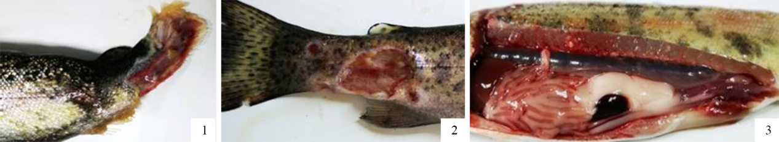
图1 自然发病虹鳟的临床病症
Fig. 1 The clinical signs of naturally diseased rainbow trout
1-1. 尾鳍溃烂；1-2. 体色发黑且尾柄部肌肉溃烂；1-3. 脾脏肿大、肠炎、腹水
1-1. Ulcerated caudal fin; 1-2. Blackened body and ulcerated muscle in peduncle; 1-3. Splenomegaly, enteritis and ascites
2.2 病原分离鉴定
从患病虹鳟肌肉溃烂处分离获得2株形态、大小一致的优势菌，分别命名为CH06和CH07。分离菌株在TYES琼脂平板上生长的浅黄色菌落呈煎蛋状，中心略微凸起，有轻微的蔓延，边缘不规则（图2-1）；革兰氏染色鉴定为两端钝圆、细长杆状的革兰氏阴性菌（图2-2）；扫描电镜（图2-3）和透射电镜（图2-4）下观察可见细菌呈长杆状，无鞭毛或菌毛，平均直径和长度分别约0.25 μm和1.5~3 μm。
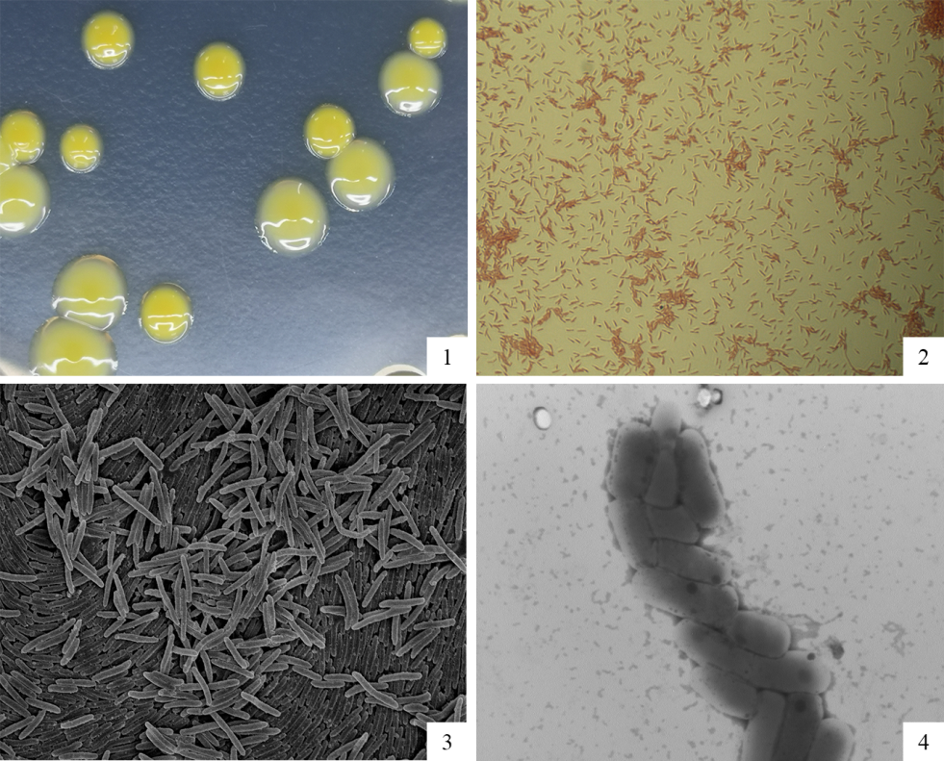
图2 分离菌株CH06和CH07的形态观察
Fig. 2 Morphology observation of CH06 and CH07 isolates
2-1. 肉眼观察；2-2. 革兰氏染色观察；2-3. 扫描电镜观察；2-4. 透射电镜观察
2-1. Visual inspection; 2-2. Gram staining inspection; 2-3. Scanning electron micrography inspection; 2-4. Transmission electron micrography inspection
2.3 人工感染试验
将分离株CH06和CH07肌肉注射感染健康虹鳟，注射3天后实验鱼开始表现出食欲减退、螺旋式游动、肌肉注射处脓肿等症状，并开始陆续死亡。CH06株最高浓度注射组在感染第5天死亡率达到100%；CH07株最高浓度注射组从感染第4天开始死亡，到感染第9天死亡率达到最高为90%（图3）。感染期间，实验鱼表现出与自然发病一致的症状，体色发黑，尾柄肌注部位皮肤和肌肉严重溃烂；剖检可见鳃苍白、肝脏苍白伴有出血点、脾脏肿大，伴有肠炎，对照组无异常症状。采用改良的寇氏法计算菌株的半致死浓度LD₅₀，CH06和CH07株对虹鳟幼鱼的LD₅₀分别为7.1×10⁵和1.1×10⁵ CFU/mL。从人工感染后濒死鱼的肌肉溃疡处、肾脏、肝脏和脾脏均成功分离到嗜冷黄杆菌，其理化性质和分子特征与CH06、CH07株一致，而对照组中未检出该菌。结果表明，菌株CH06和CH07为此次虹鳟细菌性疾病的病原菌。
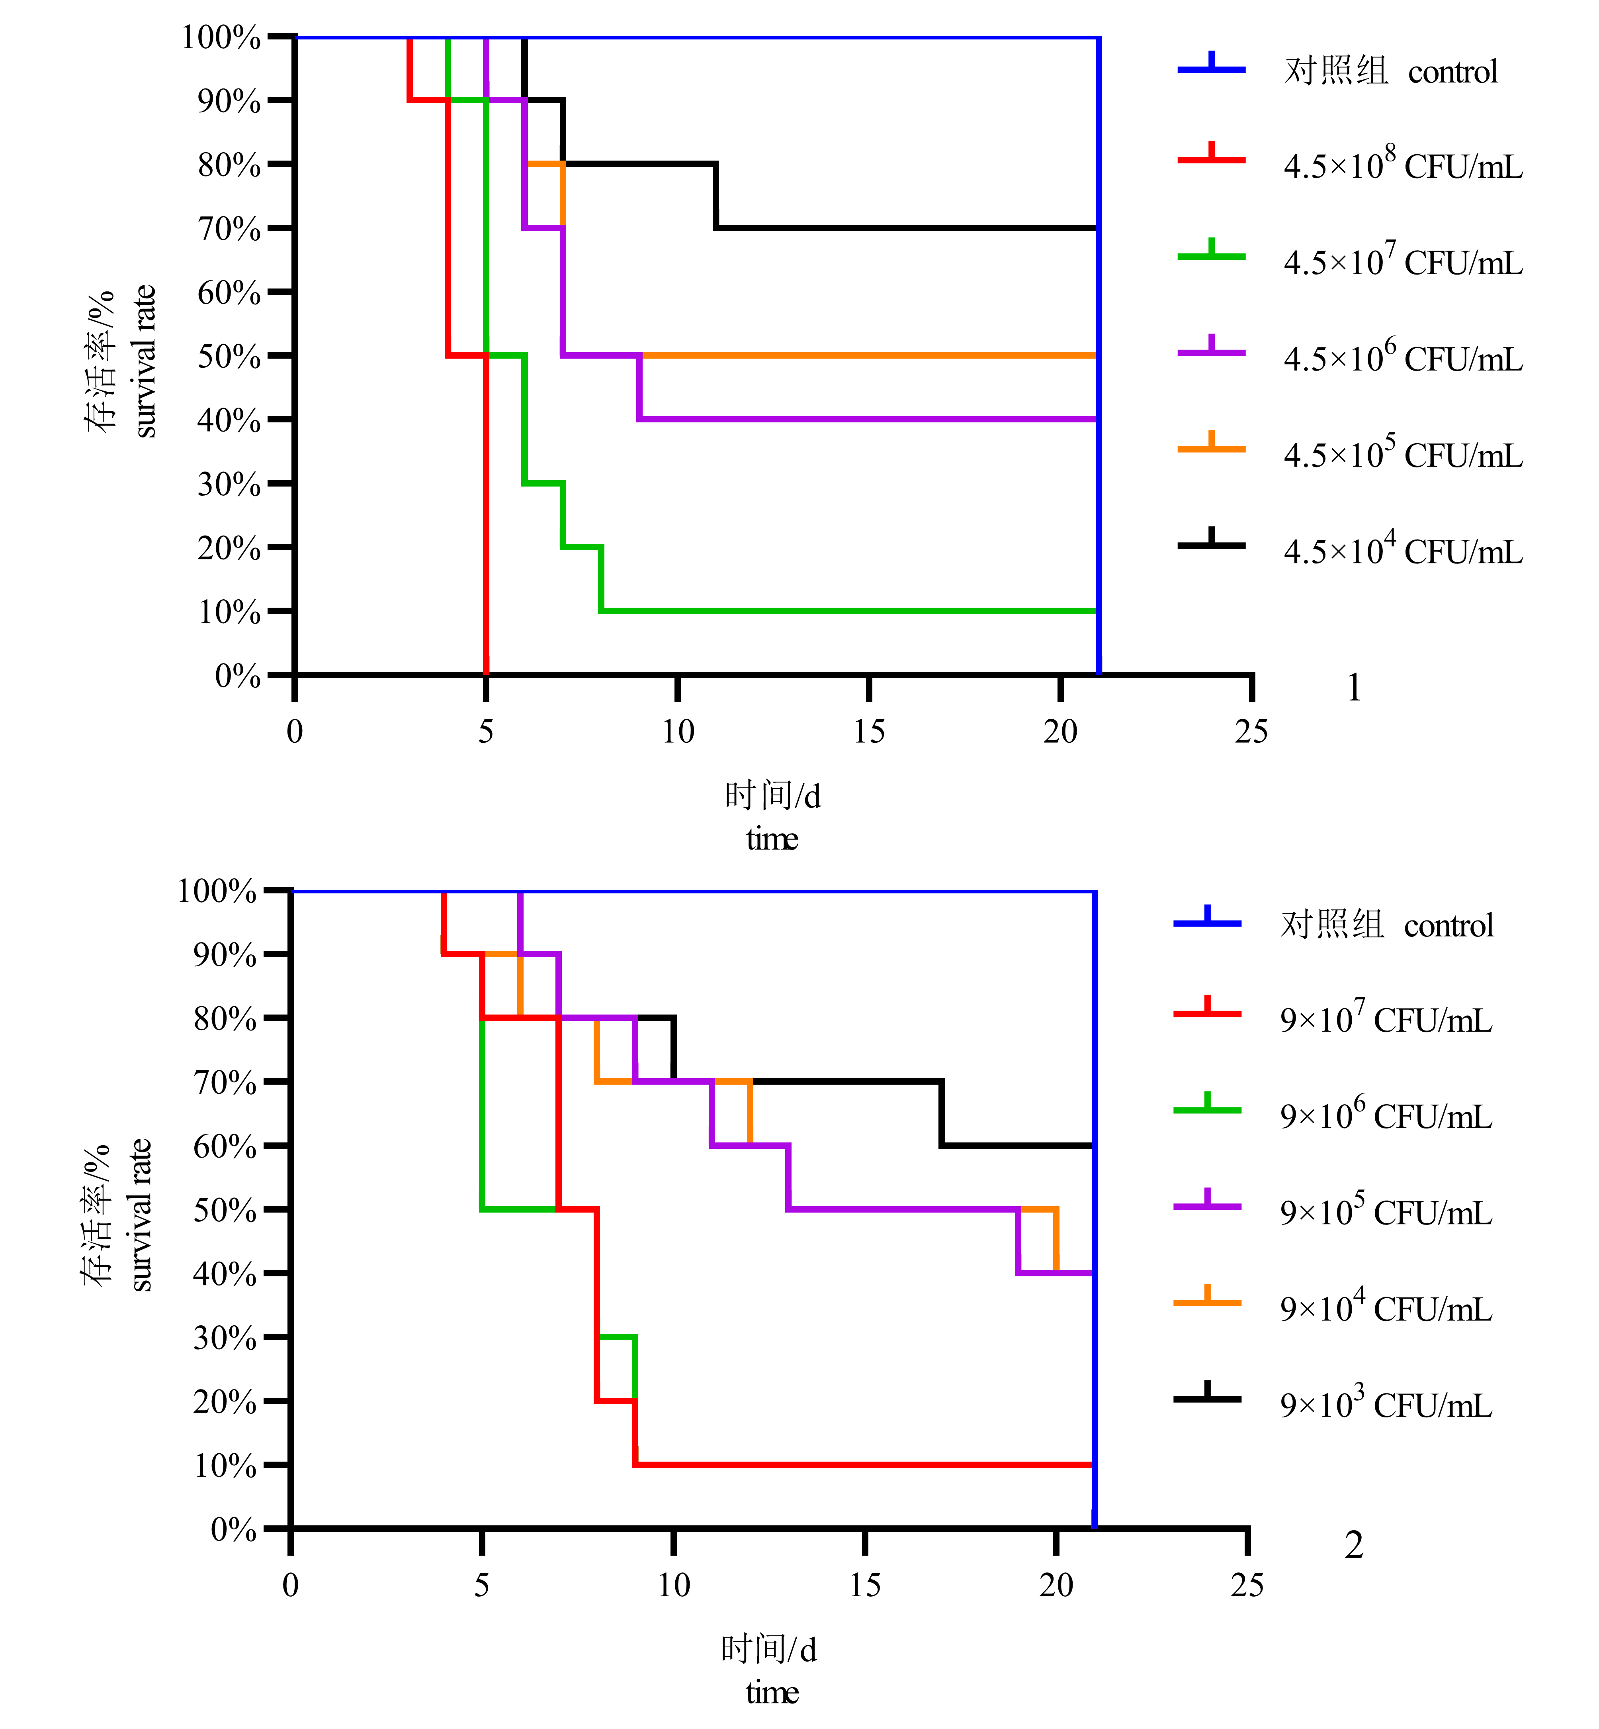
图3 人工感染试验结果
Fig. 3 Results of the artificial infection experiment
3-1. CH06株人工感染试验结果；3-2. CH07株人工感染试验结果
3-1. Result of the artificial infection experiment of CH06 isolate; 3-2. Result of the artificial infection experiment of CH07 isolate
2.4 理化特性分析
CH06和CH07株呈氧化酶和过氧化氢酶阳性，能水解明胶和酪蛋白，产生黄色素，能滑动运动，不能利用葡萄糖、果糖、半乳糖和七叶苷，不能水解淀粉，不能还原硝酸盐，不能产生硫化氢，M.R试验、V-P试验、吲哚实验、ONPG试验呈阴性（表3）。生长条件测定显示，分离株的生长温度范围为5~25℃，最适生长温度为15℃，在含盐量0~1%之间的TYES培养基上能生长，最适pH值为6.0~6.5。
表3 CH06和CH07株的生理生化特性
Tab. 3 Physiological and biochemical characteristics of CH06 and CH07 isolates
鉴定项目  Characteristic | 菌株CH06  CH06 isolate | 菌株CH07  CH07 isolate | 嗜冷黄杆菌^{[3,6,7]}  F. psychrophilum
氧化酶 Oxidase | + | + | +
过氧化氢酶 Catalase | + | + | +
明胶水解 Gelatin hydrolysis | + | + | +
酪蛋白水解 Casein hydrolysis | + | + | +
淀粉水解 Starch hydrolysis | – | – | –
黄色素 Flexirubin-like pigments | + | + | +
滑动运动 Gliding motility | + | + | +
葡萄糖 Gluzyme | – | – | –
果糖 Fructose | – | – | –
半乳糖 Galactose | – | – | –
葡萄糖氧化发酵 O/F | – | – | –
七叶苷水解 Esculin hydrolysis | – | – | –
硝酸盐还原 Nitrate reduction | – | – | –
硫化氢产生 H₂S production | – | – | –
M.R试验 M.R test | – | – | –
V-P试验 V-P test | – | – | –
β-半乳糖苷酶 ONPG | – | – | –
吲哚 Indole | – | – | –
注：“+”表示阳性；“–”表示阴性
Note: “+” means positive reaction; “–” means negative reaction
2.5 16S rRNA基因序列分析
PCR扩增CH06和CH07株的16S rRNA基因片段约1380 bp（GenBank登录号：MN653382和MN653383）。与EZBio Cloud数据库中细菌16S rRNA基因序列进行比对发现，菌株CH06和CH07与嗜冷黄杆菌模式株NBRC 15942的同源性分别达到99.35%和99.42%。选择GenBank数据库中黄杆菌属及其他种属的细菌16S rRNA基因序列进行同源性比对，利用MEGA 7.0软件采用邻接法构建系统发育树。如图4所示，菌株CH06和CH07均与嗜冷黄杆菌聚为一支，且与黄杆菌属的约氏黄杆菌（Flavobacterium johnsoniae）、柱状黄杆菌（Flavobacterium columnare）遗传距离较近；而与链球菌属、假单胞菌属、爱德华菌属、耶尔森菌属和气单胞菌属等的细菌遗传距离较远。综合理化特征和分子特征分析结果，确定CH06和CH07株为嗜冷黄杆菌。
嗜水气单胞菌 A. hydrophila (NR 043638)
豚鼠气单胞菌 A. caviae (KC 202262)
杀鲑气单胞菌 A. salmonicida (JN 644064)
温和气单胞菌 A. sobria (JX 860605)
维氏气单胞菌 A. veronii (JX 426064)
鲁氏耶尔森氏菌 Y. ruckeri (HQ 222844)
迟缓爱德华氏菌 E. tarda (NR 024770)
鮰爱德华氏菌 E. ictaluri (NR 024769)
荧光假单胞菌 P. fluorescens (KC 195905)
铜绿假单胞菌 P. aeruginosa (HQ 268732)
海豚链球菌 S. iniae (NR 025148)
无乳链球菌 S. agalactiae (NR 040821)
约氏黄杆菌 F. johnsoniae (NR 074455)
F. frigoris (AJ 557887)
柱状黄杆菌F. columnare (AY 842901)
嗜冷黄杆菌F. psychrophilum (NR 112662)
嗜冷黄杆菌F. psychrophilum (D 12670)
▲CH06
▲CH07
100
92
79
100
79
42
100
100
100
100
98
100
99
100
63
94
0.050
图4 基于16S rRNA 序列构建的系统发育树
Fig. 4 Phylogenetic tree analysis based on 16S rRNA sequences
2.6 基因型和血清型分析
MLST分析结果表明，嗜冷黄杆菌CH06和CH07株的基因型分别为ST-12和ST-78，均属于CC-ST10克隆型（表4）。
表4 CH06和CH07株的MLST分型分析
Tab.4 MLST analysis of CH06 and CH07 isolates
菌株  Isolate | 等位基因型（Allele type） |  |  |  |  |  |  | 基因型  Genotype | 克隆型  Clonal  complex
菌株  Isolate | trpB | gyrB | dnaK | fumC | murG | tuf | atpA | 基因型  Genotype | 克隆型  Clonal  complex
CH06 | 2 | 8 | 2 | 2 | 2 | 7 | 2 | ST-12 | CC-ST10
CH07 | 2 | 8 | 2 | 2 | 2 | 41 | 2 | ST-78 | CC-ST10
利用mPCR技术对CH06和CH07株的血清型进行鉴定。结果表明，两株菌均扩增出188 bp和549 bp的条带（图5），血清型为1型（Fd型）。
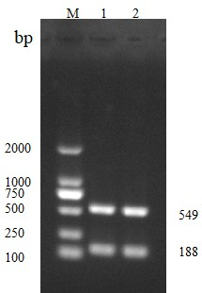
图5 mPCR分析CH06和CH07株的血清型
Fig.5 Serotype analysis of CH06 and CH07 isolates by mPCR amplification
M. DNA Marker 2000；1. CH06株；2. CH07株
M. DNA marker 2000; 1. CH06 isolate; 2. CH07 isolate
2.7 药敏试验
药敏试验结果表明，CH06株对氨苄西林、甲氧苄啶-磺胺甲恶唑敏感，对红霉素、庆大霉素、奥美普林-磺胺二甲氧嘧啶、土霉素中度敏感，对恩诺沙星、氟苯尼考、氟甲喹、恶喹酸耐药；CH07株对氨苄西林、红霉素、甲氧苄啶-磺胺甲恶唑敏感，对恩诺沙星、氟苯尼考、庆大霉素、奥美普林-磺胺二甲氧嘧啶、土霉素中度敏感，对氟甲喹、恶喹酸耐药（表5）。
表5 CH06和CH07株对10种抗菌药物的耐药性分析
Tab. 5 Antimicrobial susceptibility of CH06 and CH07 isolates to 10 kinds of antibiotics
抗菌药物  Antibiotics | 最小抑菌浓度/  （μg/mL）  MIC^{[8]} | 敏感性  Susceptibility
抗菌药物  Antibiotics | 最小抑菌浓度/  （μg/mL）  MIC^{[8]} | CH06 | CH07
土霉素 Oxytetracycline | 0.03~>8 | 4(M) | 4(M)
氟苯尼考 Florfenicol | 0.25~1 | 8(R) | 0.5(M)
奥美普林-磺胺二甲氧嘧啶Ormetoprim-sulphadimethoxine | 0.008/0.15~  0.5/9.5 | 0.0526(M) | 0.0526(M)
甲氧苄啶-磺胺甲恶唑Trimethoprim-sulphamethoxazole | <0.015/0.3  ~0.12/2.38 | 0.0526(S) | 0.0016(S)
红霉素 Erythromycin | 0.5~4 | 0.5(M) | 0.125(S)
恶喹酸 Oxolinicacid | 0.06~0.25 | 2(R) | 4(R)
氟甲喹 Flumequine | 0.25~1 | 4(R) | 4(R)
恩诺沙星 Enrofloxacin | <0.002~0.03 | 0.5(R) |  | 0.03(M)
庆大霉素 Gentamicin | <0.06~2 | 0.625(M) |  | 0.5(M)
氨苄西林 Ampicillin | <0.03~0.06 | <0.001(S) |  | <0.001(S)
注：“S”表示高度敏感；“M”表示中度敏感；“R”表示耐药
Note: S-highly susceptible; M-moderately susceptible; R-reduced susceptible
2.8 组织病理学
健康虹鳟肝细胞呈圆形且排列紧密，细胞边界明显（图6-1）。病鱼肝细胞肿胀，空泡变性，部分肝细胞溶解坏死，细胞核溶解消失（图6-2）。健康虹鳟脾脏内有大量红细胞、淋巴细胞以及结缔组织（图6-3）。病鱼脾脏充血、出血，淋巴细胞减少，红细胞大量增多，含铁血黄素增多（图6-4）。健康虹鳟肌纤维排列整齐紧密（图6-5）。病鱼肌纤维间隙增宽、断裂、弯曲不齐，部分肌细胞肌浆溶解呈蜂窝状，严重的溶解成空泡状，仅残存少量的基膜，中性粒细胞等炎症细胞浸润（图6-6）。
C

D

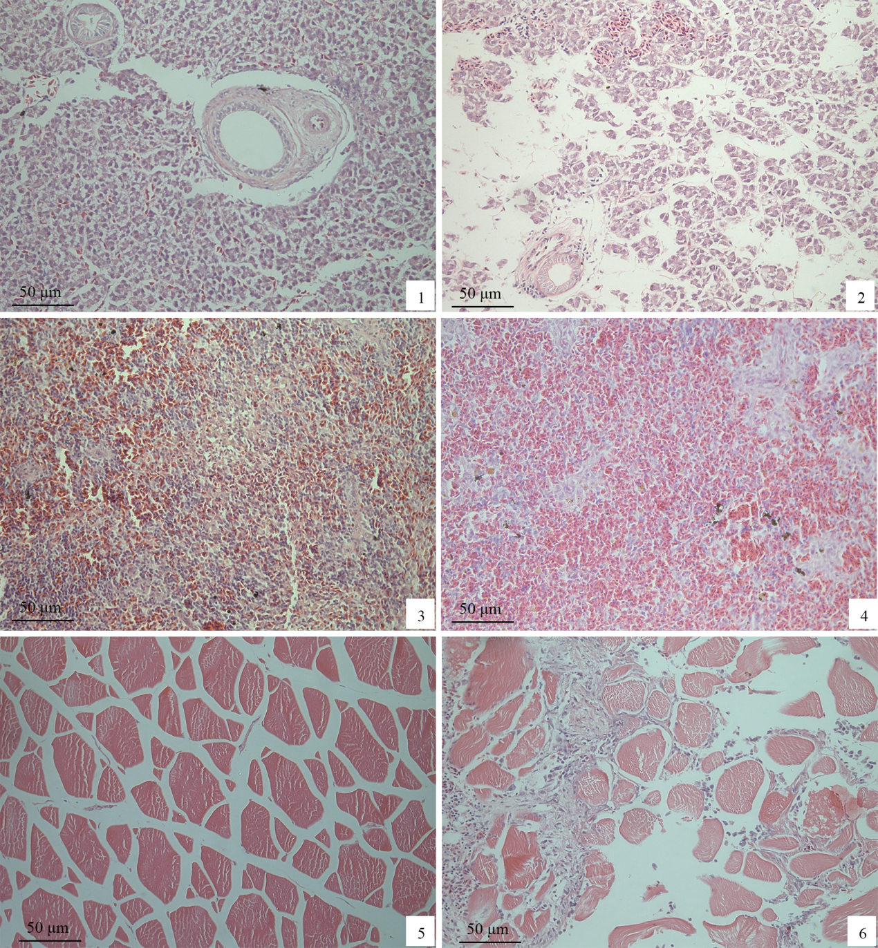
图6 患病虹鳟的组织病理学观察（H.E 染色）
Fig. 6 Histopathological observation of diseased Oncorhynchus mykiss（H.E stain）
6-1.健康虹鳟肝组织（200×）；6-2.患病虹鳟肝组织（200×）；6-3.健康虹鳟脾组织（200×）；6-4.患病虹鳟脾组织（200×）；6-5.健康虹鳟肌肉组织（200×）；6-6.患病虹鳟肌肉组织（200×）
6-1. The liver of healthy rainbow trout（200×）; 6-2. The liver of diseased rainbow trout（200×）; 6-3. The spleen of healthy rainbow trout（200×）; 6-4. The spleen of diseased rainbow trout（200×）; 6-5. The muscle of healthy rainbow trout（200×）; 6-6. The muscle of diseased rainbow trout（200×）
3. 讨论
嗜冷黄杆菌是鲑科鱼类常见病原菌之一。自上世纪40年代首次在美国患病银鲑体内分离到该菌以来，其地理分布逐步扩大，最初认为仅在北美分布，目前在南美、欧洲、澳洲、亚洲等国家均有发现^{[6]}。该菌宿主范围广泛，主要感染鲑科鱼类，虹鳟和银鲑最易感，也可感染非鲑科鱼类引发疾病，如鲤、鲫、香鱼、鳗和虾虎鱼等，成为对水产养殖业威胁严重的致病菌之一。嗜冷黄杆菌常出现在4~18℃水环境中，能够进行水平和垂直传播，其致死率较高^{[12, 13]}。尽管国外对嗜冷黄杆菌的流行病学报道较多，目前在我国尚无相关研究。本实验从患病虹鳟肌肉溃烂处分离到两株病原菌，经形态特征、理化特性、分子特性分析鉴定为嗜冷黄杆菌，人工感染试验表明CH06和CH07分离株对虹鳟幼鱼具有较高致病性，由其感染导致的病鱼临床症状与自然发病相似，证实嗜冷黄杆菌是患病虹鳟的病原。通过实验进一步开展了分离株基因型、血清型、致病性和耐药性分析，这是我国首次关于养殖虹鳟嗜冷黄杆菌感染的报道，期望可以为虹鳟细菌性冷水病的预防和控制提供参考依据。
3.1 嗜冷黄杆菌生物学特性
本研究分离到的CH06、CH07株呈浅黄色、中间略微凸起，边缘不规则的煎蛋状外观，革兰氏染色为两端钝圆、细长杆状的红色细菌，这与前人观察结果一致。测得CH06、CH07株平均直径约0.25 μm，平均长度约1.5~3 μm，前人研究该菌直径约为0.7~1.5 μm，长度为1.5~10 μm，推测是培养时间、培养基不同和菌株间差异性导致。两株菌的理化特性亦与已知嗜冷黄杆菌的理化特性相符。16S rRNA基因在细菌进化中高度保守，被认为是最适合细菌系统发育和分类鉴定的指标^{[15]}。本研究分离的CH06和CH07株的16S rRNA基因序列与嗜冷黄杆菌模式株NBRC 15942的同源性分别达到99.35%和99.42%，且基于该序列构建的系统发育树表明CH06和CH07株与嗜冷黄杆菌聚成一支。结合理化特征，进一步确认CH06和CH07株为嗜冷黄杆菌。
3.2 嗜冷黄杆菌基因型与血清型
MLST是一种常见的病原微生物分型方法，可精确反映细菌群体的变异进化，为流行病学调查研究提供了一种简便可行的方法^{[17]}。本实验中，CH06株基因型为ST-12，CH07株基因型为ST-78，两者均属于CC-ST10克隆型。值得注意的是，ST-78型嗜冷黄杆菌目前仅在美国虹鳟源分离株中发现，未见世界其他国家和地区报道；ST-12型菌株在欧洲、美洲等多个地方均有报道^{[18-20]}。考虑到我国虹鳟三倍体发眼卵的进口来源，推测ST-78型嗜冷黄杆菌菌株可能由美国传至国内。多重PCR 技术（multiple PCR, mPCR）是在某一反应体系之中加入两对或两对以上引物，从而产生更多的DNA 序列。Rochat等 ^{[11]}建立了一种嗜冷黄杆菌的mPCR血清型鉴定方法，发现嗜冷黄杆菌的血清型与宿主密切相关。其中，Fd和Th血清型的嗜冷黄杆菌主要分离自虹鳟，且在虹鳟攻毒实验中，这两个血清型分离株比Fp^{T}分离株的毒力要强。本实验从患病虹鳟分离到的两株嗜冷黄杆菌经mPCR鉴定均为1型即Fd型，且其致病性较强，这与前人报道结果相一致。
3.3 嗜冷黄杆菌致病性
通过肌肉注射方法评价了嗜冷黄杆菌CH06和CH07株的毒力强弱。结果显示，人工感染后患病鱼表现出典型的BCWD临床症状，CH06和CH07株对虹鳟幼鱼的LD₅₀分别为7.1×10⁵和1.1×10⁵ CFU/mL。 Sundell等 ^{[16]}通过测定26株嗜冷黄杆菌的毒力强弱，将嗜冷黄杆菌的毒力分为3个等级，即高等毒力（LD₅₀ < 10⁵ CFU/mL）、中等毒力（LD₅₀ = 10⁵~10⁶ CFU/mL）和低等毒力（LD₅₀ > 10⁶ CFU/mL）。按照该等级划分，CH06和CH07株属中等毒力菌株。鱼类人工感染细菌的方法包括浸浴、腹腔注射、肌肉注射等，从理论上讲，浸浴感染无疑是最接近自然感染途径的，不会绕过粘液、表皮、鳃和肠道的内在防御机制，但浸浴感染实验受各种因素影响较大，可重复性低。考虑到嗜冷黄杆菌可分泌胞外蛋白酶水解肌肉组织，且由其引起的BCWD主要病灶位于尾柄部，本实验选取肌肉注射方式评价CH06和CH07株的毒力。结果表明，由于两株菌毒力不同，实验鱼的死亡情况也不同。CH06株最高浓度注射组的虹鳟从第3天开始死亡，在感染第5天死亡率达到100%；最低浓度注射组的虹鳟从第6天开始死亡，在感染第11天后再无死亡；CH07株最高浓度注射组的虹鳟从感染第4天开始死亡，到感染第9天死亡率达到90%；最低浓度注射组的虹鳟从第6天开始死亡，在感染第17天后再无死亡。Starliper等 ^{[6]}的研究表明，患BCWD虹鳟的各组织广泛出现病变，包括脾、肝和肾的局灶性坏死，空泡变性增多，肾嗜酸性粒细胞增多，含铁血黄素增多；皮肤真皮和皮下外侧肌肉组织出现细胞固缩、坏死和淋巴细胞浸润等。本研究同样发现人工感染虹鳟的肝脏、脾脏和肌肉均出现明显的病理变化，这也与国外研究结果类似。
3.4 嗜冷黄杆菌耐药性
尽管免疫防控是最有效的防控措施，但是由于嗜冷黄杆菌的基因型和血清型多样性，使得疫苗研发和应用受到很大制约^{[21]}。目前，国外对鲑鳟鱼细菌性冷水病的防治仍主要依赖于抗菌药物。研究表明，嗜冷黄杆菌智利分离株对阿莫西林、氟苯尼考敏感，对恶喹酸、氟甲喹、恩诺沙星和土霉素耐药^{[22]}；美国密歇根州五大湖嗜冷黄杆菌分离株中24%的菌株对土霉素耐药，所有分离株对氟苯尼考、恶喹酸、氟甲喹、恩诺沙星、红霉素等敏感^{[8]}；英国分离株对氟苯尼考、恶喹酸、土霉素、红霉素敏感，而对氟甲喹、恩诺沙星耐药^{[23]}。而本实验中CH06株对恩诺沙星和氟苯尼考耐药，CH07株对氟苯尼考中度敏感。这可能是由于在分离这两株菌的养殖水域存在氟苯尼考和恩诺沙星滥用现象，导致嗜冷黄杆菌耐药性的产生。同时CH06株对红霉素中度敏感，CH07株对红霉素高度敏感，这意味着红霉素能对治疗细菌性冷水病起良好作用。Jarau等^{[24]}发现与氟苯尼考治疗组或未治疗组相比，红霉素治疗组具有最高的存活率，红霉素和氟苯尼考一样，是具有治疗细菌性冷水病潜力的药物。由于国内对嗜冷黄杆菌报道近乎空白，单凭两株细菌的耐药结果不足以指导养殖生产用药，尚需开展大范围的流行病学调查，深入研究我国嗜冷黄杆菌流行株耐药变迁规律以便科学用药。
综上所述，本研究将为临床虹鳟细菌性冷水病的诊断、病原分离鉴定及疫病防控奠定基础。
参考文献
- 关玉英, 李庆东. 虹鳟养殖的现状和发展前景[J]. 科学养鱼, 2000, 10: 8-9.
Guan Y Y, Li Q D. Current status and development prospect of rainbow trout culture [J]. Scientific Fish Farming, 2010, 10: 8-9 (in Chinese).
- 户国, 王炳谦. 国际虹鳟育种产业简介及其对我国的借鉴意义[J]. 水产学杂志, 2017, 30(3): 1-6.
Hu G, Wang B Q. An overview of global rainbow trout breeding industry with insight into reference to China [J]. Chinese Journal of Fisheries, 2017, 30(3): 1-6 (in Chinese).
- Barnes M E, Brown M L. A Review of Flavobacterium psychrophilum biology, clinical signs, and bacterial cold water disease prevention and treatment [J]. The Open Fish Science Journal, 2011, 411(1): 40-48.
- Holt R A. Cytophaga psychrophila, the causative agent of bacterial cold water disease in salmonid fish [D]. Corvallis: Oregon State University, 1987.
- Bernardet J F, Kerouault B. Phenotypic and genomic studies of “Cytophaga psychrophila” isolated from diseased rainbow trout (Oncorhynchus mykiss) in France [J]. Applied and Environmental Microbiology, 1989, 55(7): 1796-1800.
- Starliper C E. Bacterial coldwater disease of fishes caused by Flavobacterium psychrophilum [J]. Journal of Advanced Research, 2011, 2(2): 97-108.
- Nematollahi A, Decostere A, Pasmans F, et al. Flavobacterium psychrophilum infections in salmonid fish [J]. Journal of Fish Diseases, 2003, 26(10): 563-574.
- Vliet D V, Loch T P, Smith P, et al. Antimicrobial Susceptibilities of Flavobacterium psychrophilum Isolates from the Great Lakes Basin, Michigan [J]. Microbial Drug Resistance, 2017, 23(6): 791-798.
- 刁菁, 李乐, 王晓璐,等. 虹鳟致病性杀鲑气单胞菌的分离鉴定及其毒力因子的检测[J]. 大连海洋大学学报, 2018, 33(4): 25-33.
Diao J, Li L, Wang X L, et al. Isolation，identification and virulence factor detection of pathogenic Aeromonas salmonicida from rainbow trout Oncorhynchus mykiss [J]. Journal of Dalian Ocean University, 2018, 33(4): 25-33 (in Chinese).
- Fujiwara-Nagata E, Chantry-Darmon C, Bernardet JF, et al. Population structure of the fish pathogen Flavobacterium psychrophilum at whole-country and model river levels in Japan [J]. Veterinary Research, 2013, 44(1): 34.
- Rochat T, Fujiwara-Nagata E, Calvez S, et al. Genomic characterization of Flavobacterium psychrophilum serotypes and development of a multiplex PCR-based serotyping scheme [J]. Frontiers in Microbiology, 2017, 8: 1752.
- Madetoja J, Nyman P, Wiklund T. Flavobacterium psychrophilum, invasion into and shedding by rainbow trout Oncorhynchus mykiss [J]. Diseases of Aquatic Organisms, 2000, 43(1): 27-38.
- Kumagai A, Nawata A. Mode of the Intra-ovum Infection of Flavobacterium psychrophilum in Salmonid Eggs [J]. Fish Pathology, 2010, 45(1): 31-36.
- Cain K D, Lafrentz B R. Laboratory Maintenance of Flavobacterium psychrophilum and Flavobacterium columnare [J]. Current Protocols in Microbiology, 2007, 6: 13B.1.1-13B.1.12.
- 陈文新. 细菌系统发育[J]. 微生物学报, 1998, 38(3): 240-243.
Chen W X. Bacterial phylogeny [J]. Acta Microbiological Sinica, 1998, 38(3): 240-243 (in Chinese).
- Sundell K, Landor L, Nicolas P, et al. Phenotypic and genetic predictors of pathogenicity and virulence in Flavobacterium psychrophilum [J]. Frontiers in Microbiology, 2019, 10: 1711.
- 王中强, 邱少富, 王勇, 等. 多位点序列分型技术及其研究进展[J]. 军事医学科学院院刊, 2010, 34(1): 76-79.
Wang Z Q, Qiu S F, Wang Y, et al. Progress in research on multi locus sequence typing technique [J]. Bulletin of the Academy of Military Medical Sciences, 2010, 34(1): 76-79 (in Chinese).
- Nilsen H, Sundell K, Duchaud E, et al. Multilocus sequence typing identifies epidemic clones of Flavobacterium psychrophilum in Nordic countries [J]. Applied & Environmental Microbiology, 2014, 80(9): 2728‐2736.
- Van Vliet D, Wiens G D, Loch T P, et al. Genetic diversity of Flavobacterium psychrophilum isolates from three Oncorhynchus spp. in the United States, as revealed by multilocus sequence typing [J]. Applied and Environmental Microbiology, 2016, 82(11): 3246‐3255.
- Knupp C, Wiens G D, Faisal M, et al. Large-scale analysis of Flavobacterium psychrophilum multilocus sequence typing genotypes recovered from north American salmonids indicates that both newly identified and recurrent clonal complexes are associated with disease [J]. Applied and Environmental Microbiology, 2019, 85(6): e02305-18.
- Gómez E, Méndez J, Cascales D, et al. Flavobacterium psychrophilum vaccine development: a difficult task [J]. Microbial Biotechnology, 2014, 7(5): 414‐423.
- Miranda C D, Peter S, Rodrigo R, et al. Antimicrobial susceptibility of Flavobacterium psychrophilum from Chilean salmon farms and their epidemiological cut-off values using agar dilution and disk diffusion methods [J]. Frontiers in Microbiology, 2016, 7: 1880.
- Ngo T P H, Smith P, Bartie K L, et al. Antimicrobial susceptibility of Flavobacterium psychrophilum isolates from the United Kingdom [J]. Journal of Fish Diseases, 2018, 41(2): 309-320.
- Jarau M, MacInnes J I, Lumsden J S. Erythromycin and florfenicol treatment of rainbow trout Oncorhynchus mykiss (Walbaum) experimentally infected with Flavobacterium psychrophilum [J]. Journal of Fish Diseases, 2019, 42(3): 325‐334.

Isolation, identification and pathogenicity of Flavobacterium psychrophilum from Rainbow trout（Oncorhynchus mykiss）
CHAI Jingru^{1, 2, 3}, WANG Di^{1, 2}, CAO Yongsheng^{1, 2}, LU Tongyan^{1, 2}, LIU Hongbai^{1, 2}, LI Shaowu^{1, 2*}
（1. Heilongjiang River Fisheries Research Institute, Chinese Academy of Fishery Sciences, Heilongjiang Harbin 150070; 2. Key Laboratory of Aquatic Animal Diseases and Immune Technology of Heilongjiang Province, Heilongjiang Harbin 150070; 3. College of Fisheries and Life Science, Shanghai Ocean University, Shanghai 201306)
Abstract: Flavobacterium psychrophilum mainly infects salmonids and cause bacterial cold water disease (BCWD), which usually occurs under low water temperature and has a high mortality rate, seriously limiting the healthy development of the salmonid aquaculture industry in China. In this study, two pathogenic bacterial strains (CH06 and CH07) were isolated from the muscle lesions of diseased rainbow trout (Oncorhynchus mykiss), and their biochemical characteristics, molecular characteristics, genotypes, serotypes, drug resistance and pathogenicity were analyzed. CH06 and CH07 isolates had an egg-like appearance on TYES agar, producing flexirubin-like pigments, and positive for oxidase and catalase. It can hydrolyze gelatin and casein, cannot hydrolyze starch or use fructose, galactose and esculin. The results of 16S rRNA gene alignment suggested that the homology of CH06 and CH07 isolates with the F. psychrophilum reference strain NBRC 15942 strain were 99.35% and 99.42%, respectively. Based on the biochemical and molecular characteristics results, CH06 and CH07 isolates were identified as F. psychrophilum. The multiplex PCR method was used to identify the serotypes of CH06 and CH07 isolates as type 1 (Fd type). MLST analysis indicated that the genotypes of CH06 and CH07 isolates were ST-12 and ST-78, respectively, both belonging to CC-ST10. The artificial infection results indicated that CH06 and CH07 isolates were highly pathogenic to juvenile rainbow trout with the LD₅₀ values of 7.1 × 10⁵ and 1.1 × 10⁵ CFU/mL, respectively. The dosage of the challenge was inversely proportional to the time when the clinical signs appeared. F. psychrophilum was successfully re-isolated from muscle, spleen of artificial infected fish. Histopathological changes showed that the hepatocytes of the diseased fish were swollen and vacuoles degenerated. Some hepatocytes were lysed and necrotic and the nucleus was dissolved. The spleen was congested and hemorrhagic with reduced amounts of the lymphocytes and increased amounts of the red blood cells and the hemosiderin. The muscle fiber gap was widened and broken, uneven bending. Parts of the muscle cell sarcoplasmic dissolution was honeycomb-like. CH06 and CH07 isolates exhibited slightly different resistance profiles to 10 antibiotics. They were both highly susceptible to ampicillin and trimethoprim-sulfamethoxazole, while CH06 isolate was reduced susceptible to enrofloxacin and florfenicol and CH07 isolate was moderately susceptible to enrofloxacin and florfenicol. This was the first report of F. psychrophilum isolated from domestically cultured rainbow trout, and the study on the identification and biochemical characteristics of the isolates was expected to provide a scientific basis for the prevention and control of bacterial cold water disease in rainbow trout.
Key words: Oncorhynchus mykiss; Flavobacterium psychrophilum; genotype; serotype; antimicrobial susceptibility; pathogenicity
Corresponding author：LI Shaowu. E-mail: lishaowu@hrfri.ac.cn
Funding projects: Special project for basic scientific research business expenses of central-level public welfare research institutes (HSY201902Q); Special project for national modern agricultural industry technology system (CARS-46)

收稿日期： 资助项目：中央级公益性科研院所基本科研业务费专项（HSY201902Q）；国家现代农业产业技术体系专项（CARS-46） 通信作者：李绍戊，E-mail: lishaowu@hrfri.ac.cn

